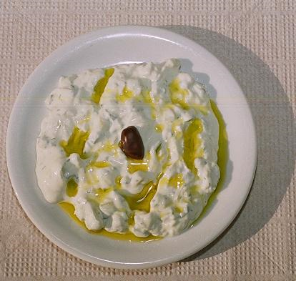
Ένα τζατζίκι
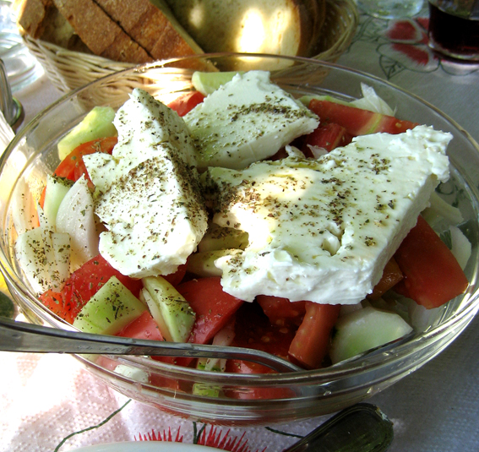
Μια σαλάτα χωριάτικη
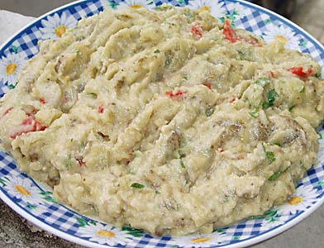
Μία μελιτζανοσαλάτα
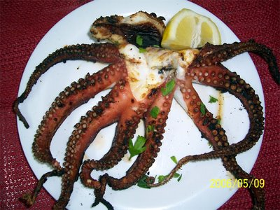
Ένα χταπόδι ψητό
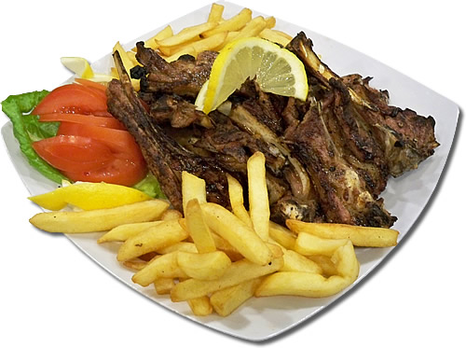
Μια μπριζόλα χοιρινή
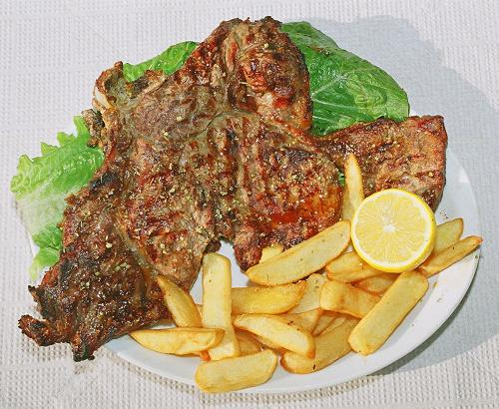
Μια μπριζόλα μοσχαρίσια
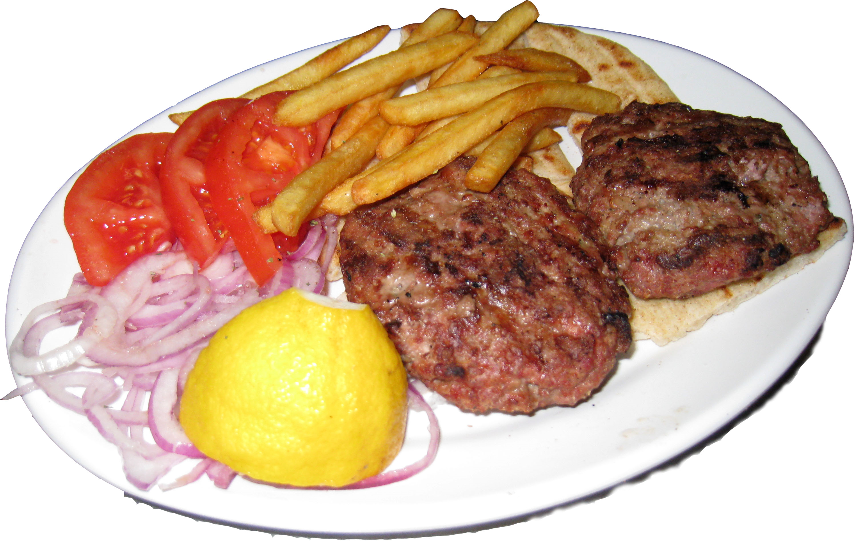
Μια μερίδα μπιφτέκι
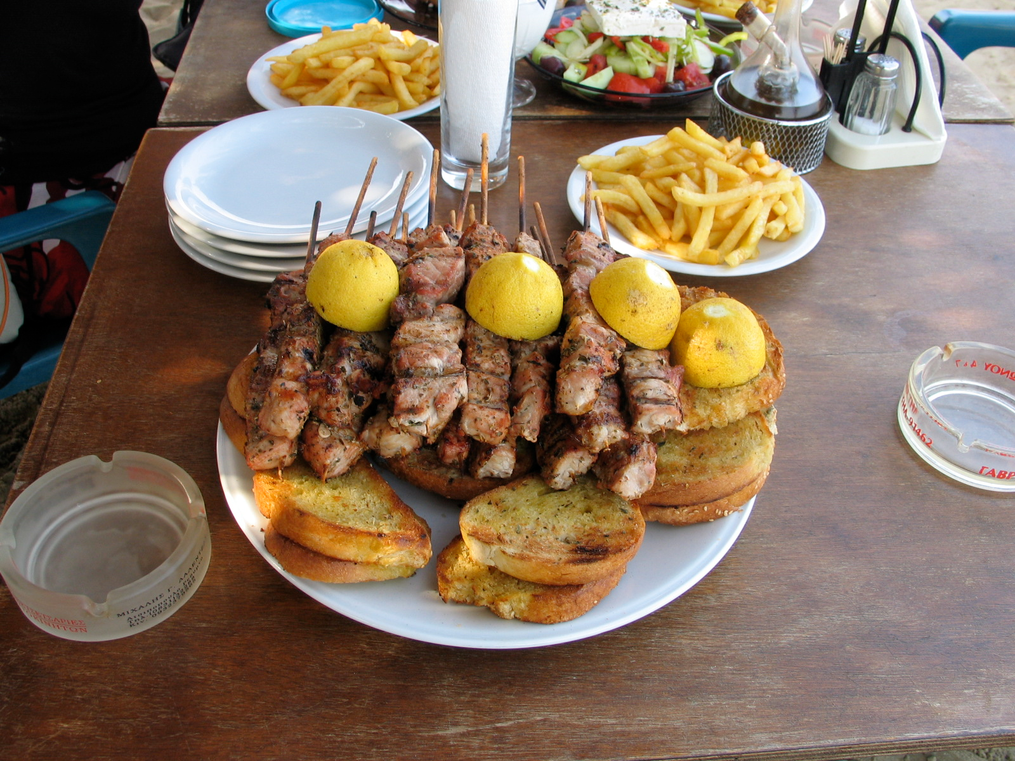
Μια μερίδα σουβλάκι
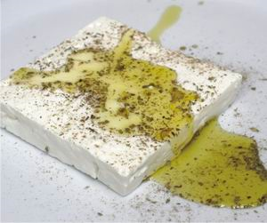
Μια φέτα

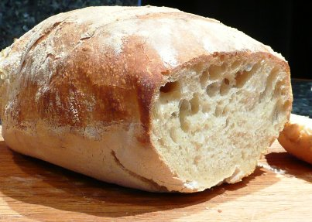
Το ψωμί

Διάλογος:

Σας παρακαλώ!

Ναι, έρχομαι αμέσως!

Εντάξει.

Τίποτε άλλο;

Ορίστε, τι θα πάρετε;

Ναι, και μια μπίρα, παρακαλώ!

Φέρτε μου μια ταραμοσαλάτα και μια μπριζόλα χοιρινή.

Παιδάκια, κεφτεδάκια, μύδια, καλαμαράκια und alle τηγανητά, ζυμαρικά, μαγειρευτά, ψητά und φρούτα werden portionsweise bestellt.
Beispiele:
Μια μερίδα παστίτσιο, τρεις μερίδες παστίτσιο.

Γαρίδες, γλώσσες und μπαρμπούνια werden kiloweise bestelllt.

Beispiele:

Μισό κιλό γαρίδες, ένα κιλό γλώσσες, δύο κιλά μπαρμπούνια.

Μια ταβέρνα στην Ελλάδα

Μπραντ Πιτ: Γεια σας!
Σερβιτόρος: Γεια σας, παρακαλώ!
Μπραντ Πιτ: Τι κάνετε;
Σερβιτόρος: Καλά, εσείς;
Μπραντ Πιτ: Και εγώ καλά!
Σερβιτόρος: Τέλεια! Τι θα πάρετε;
Μπραντ Πιτ: Έχετε κατάλογο;
Σερβιτόρος: Όχι! έχουμε σήμερα αρνί, κατσίκι, κοτόπουλο, κεφτέδες, πατάτες, μελιτζάνες, γύρο, μουσακά και παστίτσιο.
Μπραντ Πιτ: Τέλεια! Όλα!Μια μερίδα από όλα!
Σερβιτόρος: Εντάξει!
Μπραντ Πιτ: Σαλάτα έχετε;
Σερβιτόρος: Ναι, έχω σαλάτα!
Μπραντ Πιτ: Τι σαλάτα;
Σερβιτόρος: Σαλάτα χωριάτικη!
Μπραντ Πιτ: Α!όχι!
Σερβιτόρος: Τι θα πιείτε;
Μπραντ Πιτ: Ρετσίνα παρακαλώ!
Σερβιτόρος: Με κόκα κόλα;
Μπραντ Πιτ: Ναι, μπράβο!
Σερβιτόρος: Οκ!Ευχαριστώ!

Die griechische Küche Ι
Als griechische Küche wird die Gesamtheit der in Griechenland verbreiteten Gerichte bezeichnet. Die griechische Küche hat jedoch zahlreiche regionale Besonderheiten und eine Vielzahl von Zutaten und Spezialitäten. Aufgrund der geographischen Lage Griechenlands zählt die griechische Küche zur mediterranen Küche.
Geographische Einflüsse [Bearbeiten]
Die griechische Küche ist geprägt von den geographischen Gegebenheiten Griechenlands: Als insel- und damit auch küstenreiches Land spielen Fisch und Meeresfrüchte eine große Rolle. Gleichzeitig ist Griechenland jedoch auch ein sehr gebirgiges Land mit einem Gebirgsanteil von knapp 80 %. Dadurch bedingt sind die Möglichkeiten für groß angelegte Viehzucht, insbesondere Rinderzucht, stark eingeschränkt. Daher hat Schaf- und Ziegenfleisch auf dem griechischen Speiseplan eine große Bedeutung: Griechenland hat mit Abstand den höchsten Pro-Kopf-Verbrauch an diesen Fleischarten in der EU. Die bergige Landschaft bietet außerdem einen Reichtum, den die Griechen schon früh zu nutzen wussten: hier wachsen zahlreiche Wildkräuter und Wildgemüse, denen von alters her eine große Bedeutung in der griechischen Küche zukommt.
Geschichte und regionale Einflüsse
Die griechische Küche kann auf eine lange Tradition zurückblicken. Bereits im antiken Griechenland findet man Elemente, welche die griechische Küche auch heute noch prägen: viel Gemüse und Fisch und vor allem Zubereitungsarten, bei denen die Grundprodukte im Vordergrund stehen, besonders opulente Zubereitungen oder Würzungen also eher verpönt sind. Texte von Hesiod oder Homer belegen, dass Oliven, Wein, Granatapfel, Feige oder Quitten bereits vor mehr als zweitausend Jahren den Speiseplan bestimmten. Auch die Tradition der Mezedes, kleine, variantenreiche Gerichte, die heute klassischer Begleiter zu Ouzo und Wein sind, wurde damals in etwas abgewandelter Form schon gepflegt.
Die weitere Entwicklung der griechischen Küche ist eng verknüpft mit der Entwicklung des gesamten Kulturraums des östlichen Mittelmeerraums. Im Mittelalter gehörte Griechenland zum Byzantinischem Reich, das sich in wechselnder Größe rund um das östliche Mittelmeer erstreckte. Bedingt durch die geografisch günstige Lage auch als Handelsknotenpunkt wurden in dieser Phase viele Gewürze und Produkte aus dem Balkan, Indien oder dem arabischen Raum aufgenommen und in die Küche integriert. Dazu zählen Auberginen, Zitrusfrüchte und Kaviar. Auch das Tränken von Süßspeisen in reichlich Zuckersirup sowie einige Zubereitungsarten gehen auf diese Epoche zurück. Sie haben Niederschlag in den jeweiligen Regionenküchen gefunden und sind heute auch noch in regional geprägten Abwandlungen zu finden. Bekanntestes Beispiel ist das Garen in Weinblättern: in Griechenland vegetarisch gefüllt als Dolmades, findet man diese mit unterschiedlichen Füllungen unter anderem auch in der Türkei, auf dem Balkan und im arabischen Raum.
Auch in den Jahrhunderten nach dem Byzantinischem Reich ist die Entwicklung der griechischen Küche geprägt von den regionalen politischen Gegebenheiten. Im Spannungsfeld zwischen westlichen (besonders der Venetier) und östlichen (besonders osmanischen) Herrschaftseinflüssen, denen Griechenland nach dem Mittelalter ausgesetzt war, haben die jeweiligen Landesküchen Spuren in der griechischen Küche hinterlassen, die sich besonders in griechischen Regionenküchen finden lassen: Auf Korfu zeigt sich der Einfluss Venedigs unter anderem im Pastitsada, einem von der Zubereitung her italienischen - allerdings griechisch gewürzten - Pastagericht, die kretische Küche hat aus dem arabischen Raum das Garen mit Joghurt übernommen, die in der osmanischen Küche beliebten Gewürze Kreuzkümmel und Zimt sind heute typisch für die Küche Nord-Ost-Griechenlands. Während einige dieser Einflüsse eher regional geblieben sind, gibt es andere, die in ganz Griechenland Verbreitung gefunden haben. Dazu gehört die ursprünglich aus dem arabischen Raum stammende Zubereitungsart, Gemüse mit Fleisch zu schichten und im Ofen zu garen, wie beim Auberginenauflauf Moussaka.
Zutaten und Zubereitung
Als eine der Mittelmeerküchen ist die griechische Küche geprägt vom Verzehr von reichlich Gemüse, Meeresfrüchten und Oliven (meist der Sorte Kalamata zum Verzehr, Koroneiki zur Ölpressung), neben den für diese Region typischen Kräutern und Gewürzen und wie hauptsächlich Rigani, ρίγανη (Oregano), Minze, Thymian, Salbei, Zimt und Paprika.
Die typisch griechische Küche bevorzugt Hauptgerichte, die im Backofen zubereitet werden und entweder dort warm gehalten oder ohnehin nur lauwarm verzehrt werden. Zu allen Gerichten wird Brot, meistens griechisches Weißbrot, gegessen. Man kocht im Allgemeinen mit viel Olivenöl und mit der allgemeinen Anhebung des Lebensstandards in den letzten Jahrzehnten des 20. Jahrhunderts hat der Fleischkonsum stark zugenommen. Neben Schaf- und Ziegenfleisch wird seit alters her auch ein großer Anteil an Schweine- und Rindfleisch verzehrt, das zu einem großen Teil importiert wird. Obwohl die Zahl der in Griechenland gehaltenen Schafe und Ziegen hoch ist, muss Schaffleisch z. B. aus Neuseeland importiert werden, um die Binnennachfrage zu befriedigen.
In den Küstenregionen spielt Fisch nach wie vor eine wichtige Rolle auf dem Speiseplan, auch wenn wegen der Überfischung des Mittelmeers die Preise für Fisch stark angestiegen sind. Allerdings ist das Angebot durch die in den letzten Jahren stark gestiegene Anzahl der Fischfarmen größer geworden, deren Erzeugnisse jedoch großteils exportiert werden.
Fastenzeiten
Art, Verbreitung und Zusammensetzung vieler griechischer Gerichte sind nur im Zusammenhang mit dem in orthodoxen Kirchen weitaus längeren und zumeist auch strenger befolgten Fastenzeiten zu verstehen. Dieses Faktum wird auch bei Beurteilung der Gesundheit der griechischen Küche oft übersehen. In insgesamt zehn Fastenwochen wird auf den Verzehr der meisten tierischen Nahrung völlig verzichtet. Die Beliebtheit von Meeresfrüchten oder Tintenfischen, aber auch von Süßigkeiten wie Halva wird dadurch unterstützt, dass diese Speisen vom Fastengebot ausgenommen sind. Zur vorösterlichen, der längsten Fastenzeit, stehen in ländlichen Gebieten eine große Auswahl an Wildgemüsen (Chorta) und als eiweißhaltige Nahrung Schnecken zur Verfügung. Die auch in griechischen Restaurants in Deutschland angebotene Taramas (Fischrogenpaste) ist eine typische Beilage der Fastenzeit.

Esskultur in Restaurants
Es ist typisch für das Essen in einer griechischen Gaststätte, dass derjenige, der zum Essen einlädt, alle Gerichte bestellt, zumeist in überreicher Menge. Zu Beginn der Speisenfolge werden meistens eine Reihe von Vorspeisentellern serviert, von denen sich jeder nach Belieben seinen eigenen Teller zusammenstellt. Wird Gebratenes als Hauptspeise serviert, z. B. gebratene Rippen vom Schaf, so stellt der Kellner einen Teller mit Fleisch für alle in die Mitte, von dem sich jeder nimmt. Sollte einer der Gäste das Hauptgericht (etwa wegen der Fleischsorte) nicht mögen, so wird für ihn ein separater kleinerer Teller mitbestellt.
Einfachere Restaurants haben eine Vitrine mit den Gerichten des Tages. Der Gastgeber lässt sich diese entweder vom Kellner vortragen, oder geht nach der Getränkebestellung selbst an die Theke. Größere Lokale bieten diesen Service zusätzlich neben dem à la Carte an, da viele Gäste sich von der Qualität der Speisen überzeugen wollen.
Die in Mitteleuropa übliche Sitte, dass sich jeder ein eigenes Hauptgericht mit Beilagen auf einem eigenen Teller bestellt, ist in Griechenland eher unüblich. In der Regel wird eher zu späterer Stunde gemeinsam gegessen, vor allem während der Sommerzeit aufgrund der hohen Temperaturen. Für die griechische Bevölkerung ist die Geselligkeit beim Essen genau so wichtig wie die Speisen selbst.
(Quelle: http://de.wikipedia.org/wiki/Griechische_K%C3%BCche)

Die griechische Küche ΙΙ
Die bewegte griechische Geschichte spiegelt sich auch in der griechischen Küche wider. Der interessierte Griechenlandsbesucher wird auf den Speisekarten vor allem Kulinarisches der typisch mediterranen Kochtradition entdecken. Darüber hinaus ist die historisch starke Verbundenheit mit der Küche des Nahen Ostens unverkennbar.
Trotz regionaler Spezialitäten gibt es doch einiges, das in ganz Griechenland auf den Tisch kommt. Beispielweise bereitet man nahezu jedes Gericht mit Olivenöl zu. An Ostern wird traditionell mit Freunden und Verwandten Lamm gegrillt. Fleischbällchen gibt es in vielerlei Varianten (Biftekia, Soutzoukakia, Keftedakia, Juvarlakia). Als Beilagen werden Brot, Reis, Kartoffeln, und vor allem Nudelvarietäten gereicht (μακαρόνια, κριθαράκι, κοφτό μακαρονάκι, χυλοπίτες).
Für ihre medizinischen Heilkräfte bekannt sind griechische Kräuter und Heilpflanzen, die zu Salaten und Beilagen verarbeitet werden. Darüber hinaus sind der typische griechische Bauernsalat und der Kretisch Salat weit verbreitet. Zum Frühstück sind gefüllte Teigtaschen (πίτες) gefüllt mit Schokolade, Wurst oder Käse beliebt. In den Sommermonaten werden viele Gerichte kalt, beziehungsweise bei Zimmertemperatur gegessen, die sogenannten λαδερά (mit Öl gekocht). Diese Speisen bestehen hauptsächlich aus Gemüse wie Erbsen und Okraschoten, Öl, Tomatensoße und Gewürzen.
Typisch für die griechische Küche sind auch ihre Gewürze. Zwar wird wie überall mit Salz und Pfeffer gewürzt, aber auch Oregano(ρίγανη), Dill (άνηθος), Petersilie (μαιντανός), Minze (δυόσμος) und Basilikum kommen zum Einsatz. Knoblauch begleitet traditionell die Fleischgerichte, während Kreuzkümmel (κύμινο) hauptsächlich im Nordosten Griechenlands benutzt wird.
Auch in der griechischen Küche fehlt es nicht an επιδόρπια (Nachspeisen) und γλυκά (Süßigkeiten). Sie sind für mitteleuropäische Verhältnisse sehr süß, da sie mit reichlich Zucker und Honig zubereitet werden. Neben Kuchen, Torten und Eis werden auch Nüsse und Blätterteig häufig serviert. Typische Süßigkeiten sind λουκούμι und χαλβάς.
Trotz der vielseitigen und schmackhaften Küche Griechenlands wird auch hierzulande häufig auf griechisches Fastfood zurückgegriffen: Souvlaki, in Fladenbrot gehülltes Fleisch mit Gemüse, Pommes frites und unterschiedlichen Soßen.
(Quelle:Jassu! Neugriechisch für Anfäger)

Στην ταβέρνα

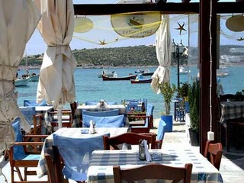
Άννα: Αχ, ωραία είναι εδώ!
Κώστας: Να παραγγείλουμε;
Σερβιτόρος: Έρχομαι αμέσως! ...Καλησπέρα σας.
Κώστας: Καλησπέρα.
Σερβιτόρος: Σας ακούω…
Κώστας: Έλα, Μαρία. Πρότεινε εσύ. Τι θέλεις να πιούμε;
Μαρία: Να πιούμε κρασί;
Κώστας: Έχετε κρασί χύμα;
Σερβιτόρος: Bεβαίως, έχουμε και λευκό και κόκκινο.
Κώστας: Ωραία...Φέρτε μας μισό κιλό κόκκινο... Θέλουμε και μεζεδάκια: ένα τζατζίκι, δύο κολοκυθάκια τηγανητά, δύο πατάτες, μία χωριάτικη σαλάτα, μία φέτα...
Σερβιτόρος: Σας προτείνω να δοκιμάσετε τα μύδια σαγανάκι. Είναι πολύ ωραία!
Κώστας: Γιατί όχι; Φέρτε μας και μια μερίδα μύδια.
Σερβιτόρος: Εντάξει;
Κώστας: Όχι, ένα λεπτό! Μη φεύγετε! Έχουμε και το κύριο πιάτο. Μαρία, λέγε. Εσύ τι θέλεις;
Μαρία: Ένα σουβλάκι με ρύζι.
Κώστας: Άννα, εσύ;
Άννα: Εγώ θέλω ... ντομάτες γεμιστές.
Κώστας: Και εγώ ....παστίτσιο.
Μαρία: Φέρνετε και ένα μπουκάλι νερό σας παρακαλώ;
Σερβιτόρος: Βεβαίως! Ευχαριστώ.
Κώστας: Και εμείς.
Μαρία: Κώστα μου, χρόνια πολλά. Στην υγειά σου!
Άννα: Και του χρόνου! Να είσαι καλά!
Κώστας: Ευχαριστώ πολύ παιδιά. Στην υγειά σας!

Άσκηση:
1. Τι προτείνει η Μαρία να πιουν...
Ένα μπουκάλι μπύρα.
Κρασί.
2. Πόσες πατάτες περιμένουν;
Μια μερίδα πατάτες.
Δύο μερίδες πατάτες.
3. Τι κύριο πιάτο θέλει η Άννα;
Παστίτσιο.
Ντομάτες γεμιστές.
4. Ποιος γιορτάζει;
Ο Κώστας.
Η Μαρία.

Γραμματική
Present tense (subjunctive)

The subjunctive of present tense is formed by the word "να" and the simple present of the verb.Click on the speaker icons and listen to the examples.

 | Μου αρέσει | να πίνω | ούζο. | I like drinking ouzo.
 | Σου αρέσει | να πίνεις | ούζο. | You like drinking ouzo.
 | Του αρέσει | να πίνει | ούζο. | He likes drinking ouzo.
 | Της αρέσει | να πίνει | ούζο. | She likes drinking ouzo.
 | Μας αρέσει | να πίνουμε | ούζο. | We like drinking ouzo.
 | Σας αρέσει | να πίνετε | ούζο. | You like drinking ouzo.
 | Τους αρέσει | να πίνουν | ούζο. | They like drinking ouzo.

Present tense (subjunctive)

  Μου αρέσει να διαβάζω εφημερίδα.
  Μου αρέσει να παίζω σκάκι.
  Μου αρέσει να πηγαίνω σινεμά.
  Μου αρέσει να πίνω ούζο.
  Μου αρέσει να κάνω γυμναστική.
  I like reading the newspaper.
  I like playing chess.
  I like going to the movies.
  I like drinking ouzo.
  I like doing gymnastics.

  Μπορώ να καταλαβαίνω ελληνικά.
  Μπορώ να μιλάω ελληνικά.
  Μπορώ να διαβάζω ελληνικά.
  Μπορώ να γράφω ελληνικά.
  I can understand Greek.
  I can speak Greek.
  I can read Greek.
  I can write in Greek.

  Θέλω να διαβάζω εφημερίδα κάθε μέρα.
  Θέλω να παίζω σκάκι κάθε μέρα.
  Θέλω να πηγαίνω σινεμά κάθε μέρα.
  Θέλω να πίνω ούζο κάθε μέρα.
  Θέλω να κάνω γυμναστική κάθε μέρα.
  I want to read the newspaper every day.
  I want to play chess every day.
  I want to go to the movies every day.
  I want to drink ouzo every day.
  I want to do gymnastics every day.

Present tense (subjunctive)

The subjunctive of present tense is formed by the word "να" and the simple present of the verb.
AFFIRMATIVE FORM
  να παίζ ω
  να παίζ εις
  να παίζ ει
  να παίζ ουμε
  να παίζ ετε
  να παίζ ουν
NEGATIVE FORM
The negative form of the subjunctive mood is formed by adding the negative particle "μην" after the subjunctive marker "να".
  να μην παίζ ω
  να μην παίζ εις
  να μην παίζ ει
  να μην παίζ ουμε
  να μην παίζ ετε
  να μην παίζ ουν

Present tense (subjunctive) - Exercise 1

Fill in the blanks by using the verb in brackets in the subjunctive mood. When you type all words, press the button "check!" to check them.


  1. Μου αρέσει σκι. (κάνω)
  2. Άννα, σου αρέσει ελληνικά;. (μαθαίνω)
  3. Ο Κώστας θέλει στην θάλασσα κάθε μέρα. (πηγαίνω)
  4. Εμείς θέλουμε εφημερίδα κάθε μέρα. (διαβάζω)
  5. Τζένη, μπορείς ελληνικά; (γράφω)
  6. Γιάννη, σου αρέσει ταξίδια; (κάνω)
  7. Μας αρέσει βόλτα με το αυτοκίνητο. (πηγαίνω)
  8. Της αρέσει . (καπνίζω)
  9. Σας αρέσει τένις; (παίζω)
  10. Ο Γιώργος και η Ντίνα θέλουν σε κάμπινγκ. (μένω)
 | Present tense (subjunctive) - Exercise 2

Put the words in the right order in order to form correct sentences, as in the example.

αρέσει αγοράζει ρούχα της να
Της αρέσει να αγοράζει ρούχα.
αρέσει διαβάζω να βιβλία μου
να ελληνικά γράφω μπορώ
να μιλάει ο θέλει Γιάννης γερμανικά
κάθε εφημερίδα διαβάζω να θέλω μέρα
βόλτα το Άννα αυτοκίνητο να πηγαίνει θέλει η με
βόλτα τους να πηγαίνουν αρέσει

